お お あ め
ご う う た い お う

寝屋川流域においては都市化が進展しているため、大雨が降るとすぐに河川が増水します。またその場所で雨が降っていなくても、上流部で発生した大雨により河川が増水することもあります。
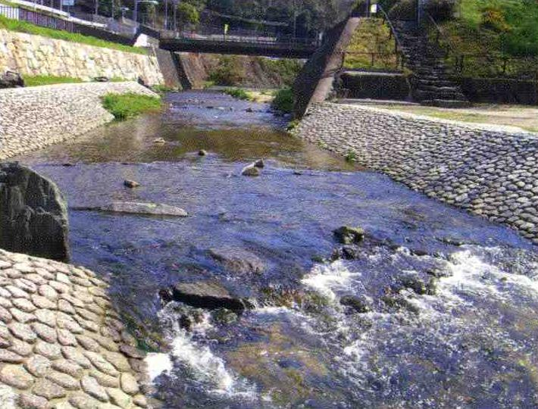
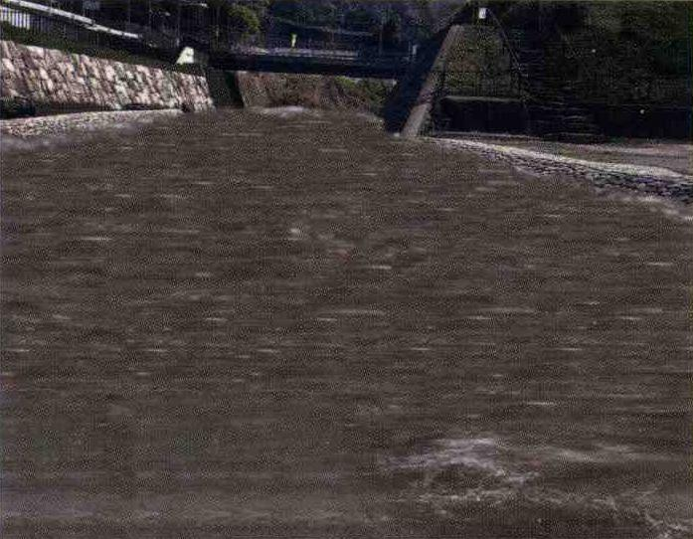
平常時

増水時
そこで
登録しましょう！防災情報メール！
大雨・洪水警報などの気象情報
登録料無料！
(メール受信などの通信料は必要です)
登録は左のQRコードを読み込むか、
touroku@osaka-bousai.netに空メールを送信してください。
避難勧告・避難指示

光化学スモッグ発令 などなど
を携帯電話にメール配信！
ゲリラ豪雨への備えにぜひ登録を！

ふだん
普段も
確認しましょう！ハザードマップ！
ハザードマップ（防災マップ）とは、水害等の自然災害による被害を予測し、その被害範囲を示したものです。さらには避難経路、避難場所等の防災情報も地図上に図示されています。必ず目を通して、いざというときに備えましょう
平成21年3月作成 総合治水－⑪

